Medisch handelen op school - Werkinstructie voor jeugdarts en school

Voorbeelden van medisch handelen op school:
- Handelingen bij leerlingen met diabetes, zoals aflezen van de glucosewaarde, vingerprik doen, uitrekenen koolhydraten, berekenen insuline, toedienen insuline, toedienen glucagon bij nood.
- Bij nood geven van epipen bij leerlingen met allergie, rekening houden met voedingsallergie tijdens pauzes, schoolreisjes, vieringen etc.
- Geven van sondevoeding
- Geven van medicatie bij nood (epileptische aanval, stofwisselingsziekte)

Toelichting stappenplan:

- Een leerling voor wie medisch handelen nodig is (of kán zijn, bij nood) wordt aangemeld op school

- Gesprek met ouders (door school).
-Wat houdt de ziekte in?
-Wat is er nodig?
-Wie kan dat doen?
-Wat zijn risico’s/gevaren (van de ziekte en van de medisch handelingen)?
→ gebruik bij dit gesprek bijvoorbeeld het Doe-het-samen-pakket van Zorgeloos naar school
→ bespreek het gesprek na met directie en team: ziet het hele team dit zitten? Wat moet er geregeld worden?

- Bespreek de leerling in een MDO/zorgteam met de jeugdarts, of meld de leerling aan voor het spreekuur van de jeugdarts. Leg aan ouders uit dat de jeugdarts de schakel is tussen behandelend arts en school. De jeugdarts doet niet hetzelfde als de behandelend arts. De jeugdarts zal het kind niet gaan onderzoeken, maar zal samen met ouders en school kijken wat er nodig is en hoe dat geregeld kan worden.

- Opstellen handelingsplan (school + ouders, evt ondersteuning/advisering door jeugdarts)
-Er moet een schriftelijke opdracht van ouders zijn, waarmee zij toestemming geven voor verrichten van de medische handelingen.
-Wie doet de handelingen (denk ook aan vervanging bij ziekte, schoolreis, speciale dagen)?
-Als een medewerker van school de medische handelingen gaat verrichten: wie geeft hierover instructie? Soms is die via het ziekenhuis geregeld, dit kunnen ouders navragen. Anders kan de jeugdarts óf zelf instructie geven óf meedenken en zo nodig contact leggen.
-Wie tekent de bekwaamheidsverklaring als een medewerker van school de medische handelingen gaat verrichten? Doet iemand van het behandelteam dat (regelen door ouders)? De jeugdarts kan hier een rol in spelen (of een door hem aangewezen en geïnstrueerde vertegenwoordiger, bijv. de jeugdverpleegkundige).
-Spreek af wie contactpersoon op school is voor deze leerling
-Spreek een (jaarlijkse) evaluatie af met ouders

Stappenplan leerling voor wie medisch handelen op school nodig is, of kan zijn

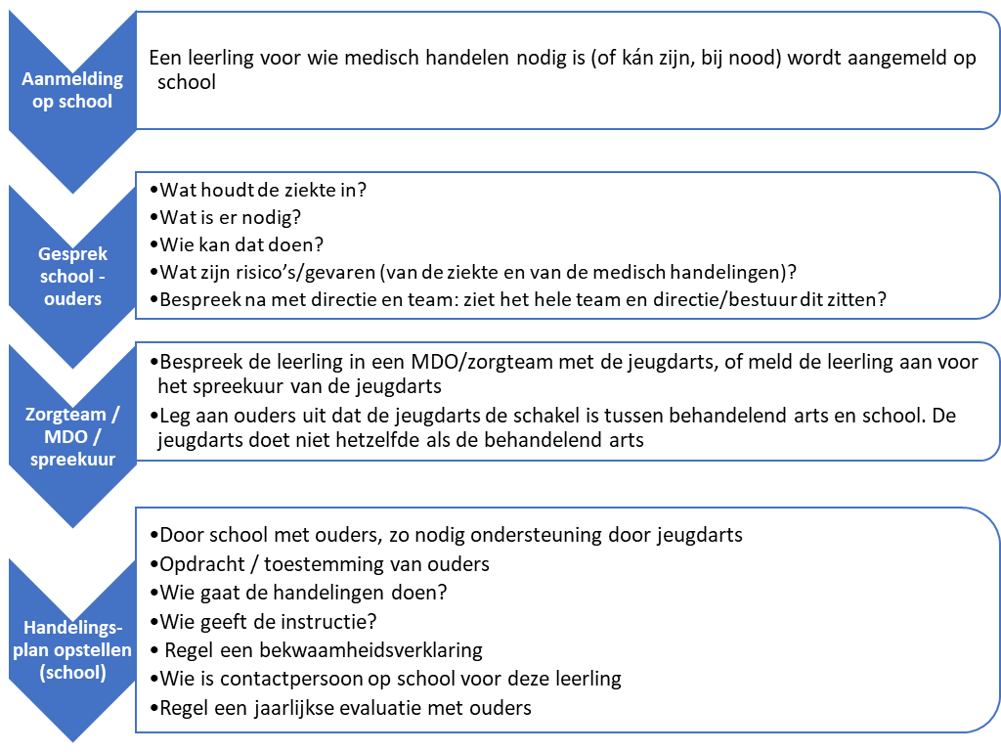

Documenten:
- Model Standaardprotocol Medische handelingen op scholen. Hierin zit ook een toestemmingsformulier en een bekwaamheidsverklaring. https://www.poraad.nl/ledenondersteuning/toolboxen/passend-onderwijs/medisch-handelen-in-het-basisonderwijs
- De (juridische) positie van de leerkracht staat duidelijker benoemd in de Factsheet Gezondheidszorg in onderwijstijd (10-2021): https://www.rijksoverheid.nl/documenten/brochures/2021/10/29/factsheet-gezondheidszorg-in-onderwijstijd
- Stichting Zorgeloos naar School. Doe-het-samen-gids en informatiewaaier. https://www.zorgeloosnaarschool.nl/
- Stichting Zorgeloos met Diabetes naar School. Stappenplannen en Diabetesgids voor BAO en VO. Veel informatie voor scholen. https://www.zorgeloosmetdiabetesnaarschool.nl/
- Presentatie over anafylaxie/epipen, door JGZ te gebruiken op school: G:\Data\Jeugdgezondheidszorg\Jeugdgezondheidszorg-nieuw\Presentaties en voorlichting\Voorlichting anafylaxie en instructie epipen

Achtergrondinformatie: wat kwam uit het onderzoek:

Leerkrachten lopen vooral aan tegen angst (wat kan er gebeuren als ik iets niet goed doe? Wat als het kind ‘niet goed’ wordt) en tegen het feit dat als ze bezig zijn, ze de klas alleen moeten laten of zich niet genoeg kunnen concentreren op het medisch handelen.

Oplossingen die schoolmedewerkers zelf noemen:
-Juridisch beter regelen. Dit kan met een opdracht en toestemming van ouders, een bekwaamheidsverklaring en regelen van de verzekering.
-Meer informatie/kennis: goede instructie over de handelingen en goede informatie over ziektebeeld en risico’s van ziekte en handelingen.
-Op afroep iemand kunnen inschakelen om iets te komen vertellen over een bepaald ziektebeeld, een klinische les.
-Groepsapp met ouders en leerkrachten erin, zodat iedereen kan zien “er gaat iets niet goed, ik moet even gaan helpen”.
-Ouder aanwezig bij speciale dagen op school, schoolreis etc.
-Ouder altijd goed bereikbaar per telefoon.
-Regelmatig evaluatie met ouders.
-Traktatie vooraf naar ouder appen, zodat die kan zeggen wat er kan en nodig is.
-Goede overdracht naar volgende groep. Informatie en instructie jaarlijks herhalen.
-Bespreken in het team, zodat iedereen erachter staat en op de hoogte is.
-Stap voor stap opstarten, eerst samen met ouder of thuiszorg.
-Meerdere leerkrachten die de medische handelingen kunnen verrichten.
-Leerkrachten moeten vrije keuze hebben of ze het willen doen of niet.
-Zo nodig andere ouders op de hoogte stellen.
-Tijdens lerarenopleiding (PABO) ook les over ziektebeelden en kinder-EHBO.
-Een duidelijk, overzichtelijk protocol of stappenplan, liefst landelijk hetzelfde.
-Als er bij een leerling iets nodig is bij een noodgeval: opvallend A4-tje met alle info, telefoonnummers, war ligt de noodmedicatie etc. Denk wel aan privacy!
-Bij voorkeur een extra iemand op school die de medische handelingen verricht óf de klas opvangt op dat moment. Ideaal: een onderwijsassistent die de medische handelingen doet, en de rest van de dag andere taken. Het liefst 1 per school. (Thuiszorg is niet altijd in te schakelen, bijv bij diabetes omdat alle kinderen op alle scholen in een buurt op dezelfde tijd eten, en omdat er ook onverwachte momenten zijn dat er actie nodig is). Kijk of dit te regelen is via een PGB of ZBO.
-Ruimte met privacy om de medische handelingen uit te kunnen voeren.
-Besteed aandacht aan het thema chronische ziekte en medisch handelen in het inschrijfformulier.
-Medisch onderlegd persoon om mee te denken.
-Kleinere klas of 2 leerkrachten op de groep.
-Compensatie voor leerkracht die de medische handelingen uitvoert, aanvragen bij Solidariteitsfonds.

Handige websites:

- Modelprotocol Medisch Handelen op School en Stappenplan Diabeteszorg:
https://www.poraad.nl/ledenondersteuning/toolboxen/passend-onderwijs/medisch-handelen-in-het-basisonderwijs

- Stichting Zorgeloos naar School. Informatie over allerlei chronische ziekten en school. Met de Doe-het-samen-gids en informatiewaaier.
https://www.zorgeloosnaarschool.nl/

- Stichting Zorgeloos met Diabetes naar School. Met stappenplannen en Diabetesgids voor BAO en VO. Veel informatie voor scholen.
https://www.zorgeloosmetdiabetesnaarschool.nl/

- RIVM-site medische handelen (staat in de hygienerichtlijn voor kinderdagverblijven etc.). Hoofdstuk 7 gaat over geneesmiddelenverstrekking op verzoek:
https://www.rivm.nl/documenten/hygienerichtlijn-voor-kinderdagverblijven-peuterspeelzalen-en-buitenschoolse-opvang

- Netwerk Ziezon, ziek zijn en onderwijs. Veel info voor leerkrachten, bijvoorbeeld over ziektebeelden. Ook brochures.
www.ziezon.nl

- Nederlands Anafylaxie Netwerk. O.a. info over school en allergie. Allergiekaart voor school te downloaden (met info leerling, telnrs etc)
https://www.anafylaxis.nl/

- Instructie gebruik epipen:
EpiPen.nl | Voor medische professionals

- Landelijk Werkverband Onderwijs en Epilepsie (LWOE). De ambulant onderwijskundig begeleiders adviseren en begeleiden kinderen en jongeren met epilepsie in heel Nederland. Het LWOE organiseert regelmatig (online en offline) informatiebijeenkomsten voor ouders, leerkrachten, intern begeleiders en/of medici over epilepsie in het onderwijs.
https://www.lwoe.nl/

- Diabetes Vereniging Nederland, informatie voor leerkrachten: https://www.dvn.nl/leven-met-diabetes/kinderen/school/voor-leerkrachten-en-begeleiders

- Diabeter. O.a. informatiebijeenkomsten voor leerkrachten. Webinar terug te kijken: https://diabeter.nl/nl/over-diabeter/nieuws/webinar-type-1-diabetes-voor-leerkrachten/

- Marant. Onderwijsondersteuning voor zieke leerlingen. https://marant.nl/behandelpraktijk/onderwijs-voor-zieke-leerlingen/

- Ziekenhuis Gelderse Vallei, informatie-avond over diabetes voor leerkrachten en contact met diabetesverpleegkundige: https://www.geldersevallei.nl/patient/afdelingen/Kinderdiabetes-polikliniek#

- Ziekenhuis Slingeland, informatiebijeenkomst voor leerkrachten: https://kindergeneeskunde.slingeland.nl/kenniscentrum/Wie-is-wie/Diabetesteam/1467/1620

- Kinderdiabetescentrum Nijmegen (KDCN), samenwerking Radboudumc en CWZ: https://kdcn.nl/over-diabetes/diabetes-en-school/

